Менеджер компетенции
R 58 «Организация экскурсионных услуг»
WorldSkills Russia
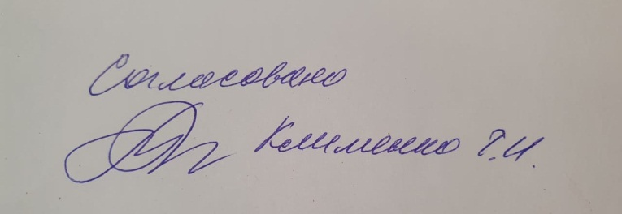

ПЛАН ЗАСТРОЙКИ КОМПЕТЕНЦИИ
R58 Организация экскурсионных услуг

VII Открытого регионального чемпионата «Молодые профессионалы» (Worldskills Russia) Смоленской области
Возрастная категория 14-16 лет

